Развитие речи и ФЦКМ «Цветы»
Цель: закрепление материала.

1. Назови цветы. Назови садовые цветы. Назови полевые цветы. Назови первоцветы.

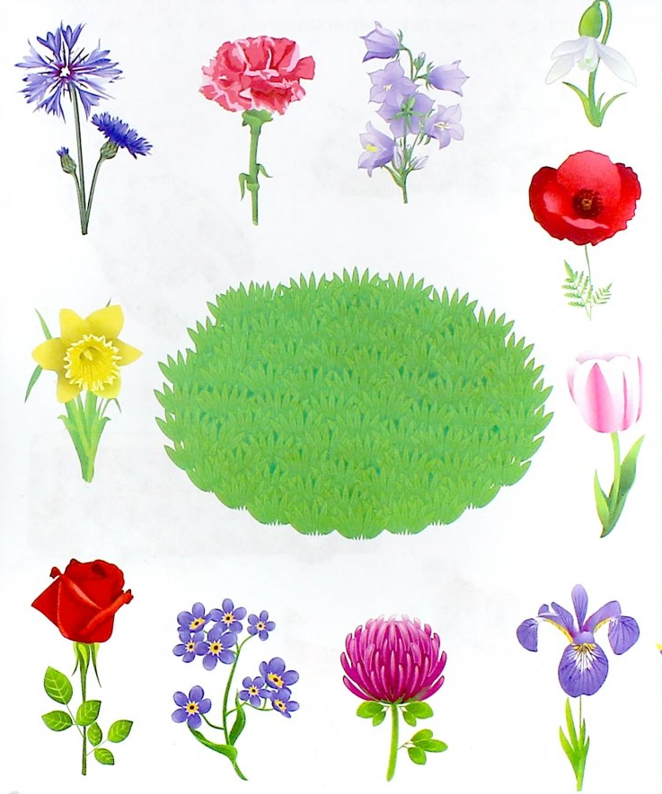

2. «Подбери признак».
Например: Одуванчик (какой?) – жёлтый, воздушный, пушистый.
Розы (какие?) -
Подснежники (какие?) -
Мать-и-мачеха (какая?) -
Ромашка(какая?) -
Мак (какой?) -
Ландыш (какой?) -

3. «Посчитай».
Один одуванчик, два ..., три ..., четыре …, пять …
Один ландыш, два ..., три ..., четыре …, пять …
Одна незабудка, две ..., три ..., четыре …, пять …
Одна мать-и-мачеха, две ..., три ..., четыре …, пять …

4. «Один - много».
Например: Одна незабудка - много незабудок.
Один ландыш - много ...
Один одуванчик - много ...
Одна мать-и-мачеха - много...

5. «Подбирай, называй, запоминай». Закончи предложения словами-действиями.
Например: На клумбах цветы (что делают?) - растут, цветут, вянут.

Из садовой лейки цветы (что делают?) -

Выращенные цветы ножом (что делают?) -

В букеты цветы (что делают?) -

Цветами люди (что делают?) -

Нарисуй букет, который ты подарил(а) бы маме.

